

Министерство образования и молодежной политики Свердловской области

ГАПОУ СО «Екатеринбургский колледж транспортного строительства»

Отчёт по учебной практике

УП 02.01

Выполнил: Миронов Илья Владимирович

Группа: ПР-31

Преподаватель: Мирошниченко Г.В.

2023

Содержание

1. **Задание №2 Мобильное приложение «Мониторинг здоровья»** 3

1.1 Описание задачи 3

1.2 Структура проекта 4

1.3 Описание разработанных функций 5

1.4 Используемые библиотеки 9

1.5 Используемые инструменты 9

1.6 Описание пользовательского интерфейса 9

1.7 Приложение 10

# 1. **Задание №1 Мобильное приложение «Дневник тренировок»**

## 1.1 Описание задачи

## Разработать мобильное приложение – умные часы, информация в приложении

## должна сохраняться в SharedPreferences, в формате JSON. Приложение должно

## содержать 4 экрана:

## - приветственный экран с авторизацией пользователя, проверкой

## ввода на пустоту и сохранением информации о пользователе через механизм

## SharedPreferences.

## - содержать форму ввода данных

## - экран, содержащий меню со значками

## - список из меню с использованием библиотеки ROOM,

## возможностью добавления, удаления введенных данных, с сохранением в базе

## данных (ROOM или SQL).

## - стилизация приложения в соответствии с вариантом

## - изменить название, тему и иконку приложения (должны

## соответствовать названию)

Вариант 3 – приложение «Мониторинг здоровья»

## 1.2 Структура проекта

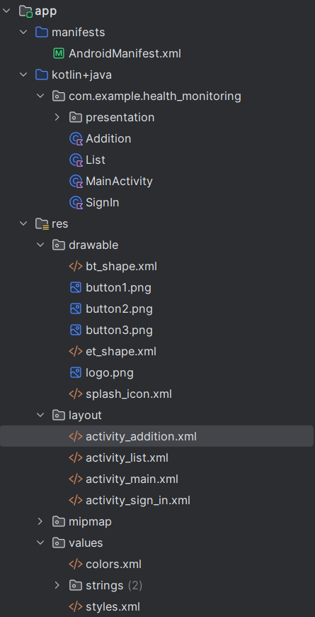

## 1.3 Описание разработанных функций

Класс SignIn

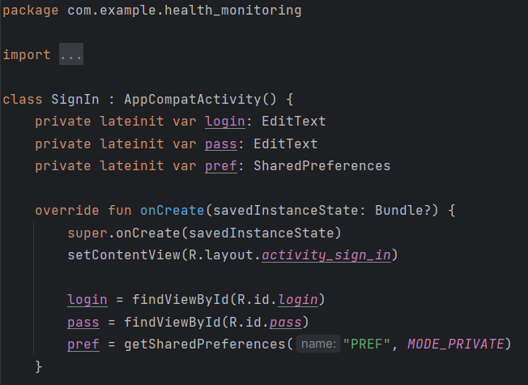

Функция onCreate, инициализация переменных и задание им начальных значений

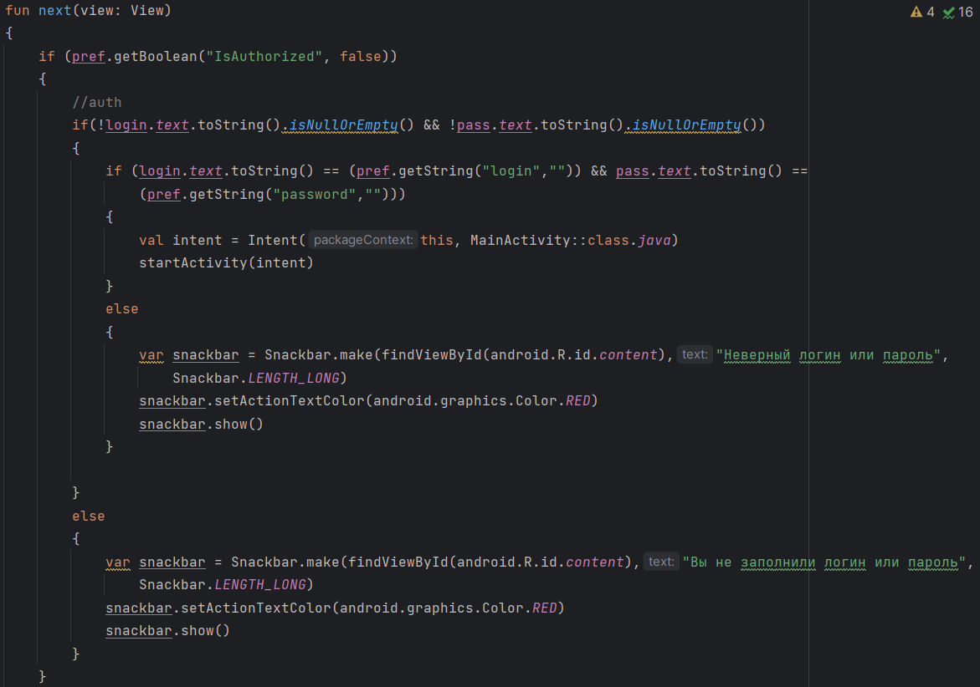

Часть функции next, в которой происходит авторизация пользователя

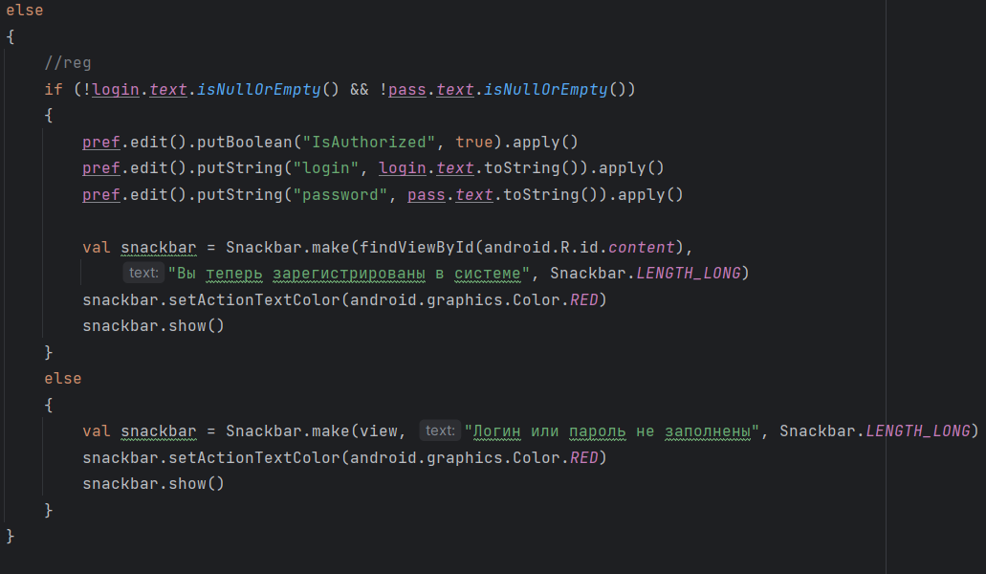

Часть функции next, в которой происходит регистрация пользователя, если он входит в свой аккаунт впервые на используемом устройстве

Класс MainActivity, который является меню

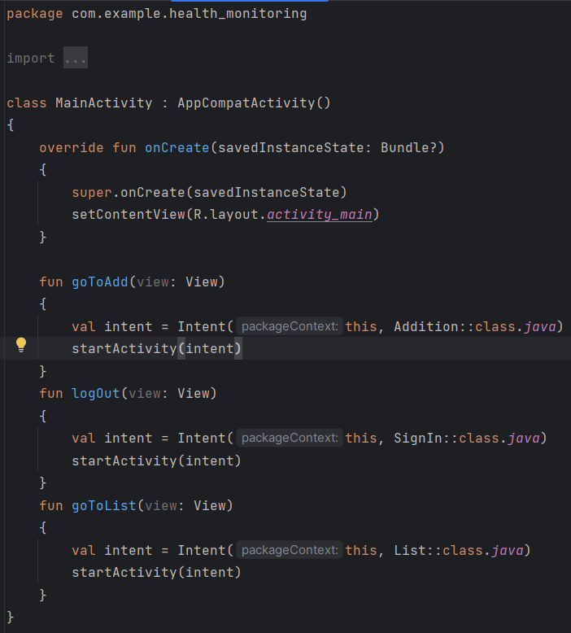

Класс Addition

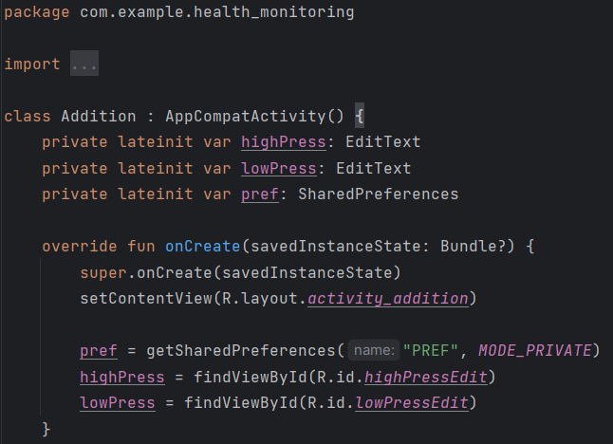

Функция OnCreate, в которой происходит инициализация и задание переменным начальных значений

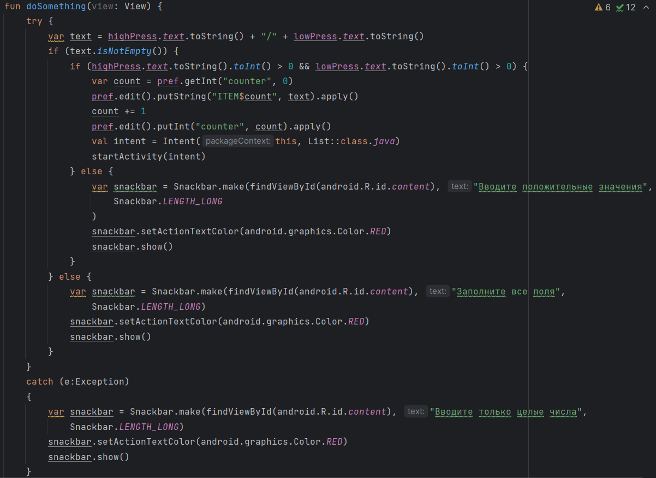

Функция doSomething, в которой происходит добавление данных давления в хранилище приложения

Класс List

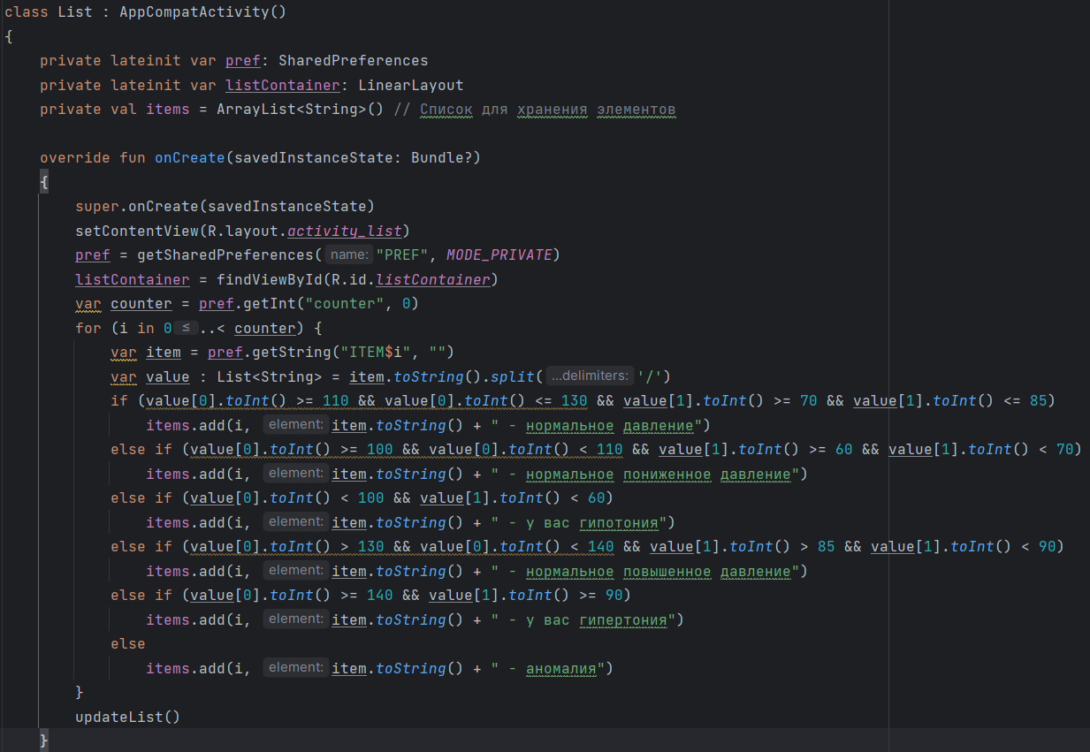

Функция OnCreate, в которой происходит извлечение данных о давлении из хранилища и определение, является ли давление нормой с добавлением строки в список для вывода

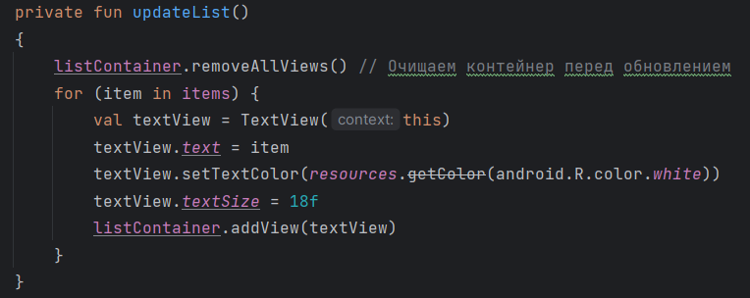

Функция updateList, в которой происходит вывод строк о давлении из списка на экран

## 1.4 Используемые библиотеки

import android.content.Intent  
import androidx.appcompat.app.AppCompatActivity  
import android.os.Bundle  
import android.view.View  
import android.content.SharedPreferences  
import android.widget.EditText  
import com.google.android.material.snackbar.Snackbar  
import android.widget.LinearLayout  
import android.widget.TextView  
import kotlin.collections.List

## 1.5 Используемые инструменты

Используемый язык программирования – Kotlin

Cреда разработки – Android Studio Hedgehog

## 1.6 Описание пользовательского интерфейса

Вход в приложение – на экране расположены 2 поля, которые нужно обязательно заполнить, для того, чтобы войти в аккаунт, после чего нажать кнопку “Sign In”. Поля не должны быть пустыми. При первом заходе данные сохраняются в хранилище приложения, после чего можно зайти в аккаунт. При последующих входах будет производиться проверка сохранённого логина и пароля с тем, который вводится.

Главная страница – расположены иконки меню, при нажатии на которые происходит переход на страницы приложения.

Страница добавления – расположены 2 поля и кнопка, вводить в поля можно только целые положительные числа. При нажатии на кнопку данные сохраняются в хранилище.

Страница отображения данных – на экране список прошлых добавленных данных с комментарием, является ли давление нормальным для человека.

## 1.7 Приложение

